目录

1、 Genymotion 2

1.1、 Genymotion破解版下载 2

1.2、 Genymotion的virtual device使用迅雷下载 2

# Genymotion

## Genymotion破解版下载

使用方法,直接替换文件即可官方地址<https://www.genymotion.com/>  
百度云中已经原版和破解文件了  
下载地址:  
Genymotion2.9  
链接：<http://pan.baidu.com/s/1jIbsYpS> 密码：1pse  
Genymotion2.10  
链接: <https://pan.baidu.com/s/1hsj9fgg> 密码: wi5i     
Genymotion2.11  
链接: <https://pan.baidu.com/s/1jIvePKE> 密码: qi86

## Genymotion的virtual device使用迅雷下载

1. 首先正常操作一次Add设备，然后点击取消。
2. 打开C:\Users\Administrator\AppData\Local\Genymobile，打开文件，找到下载的地址(最后几行中)，复制地址到迅雷下载。

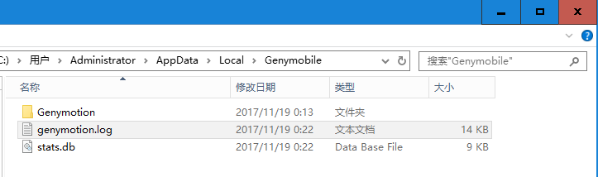

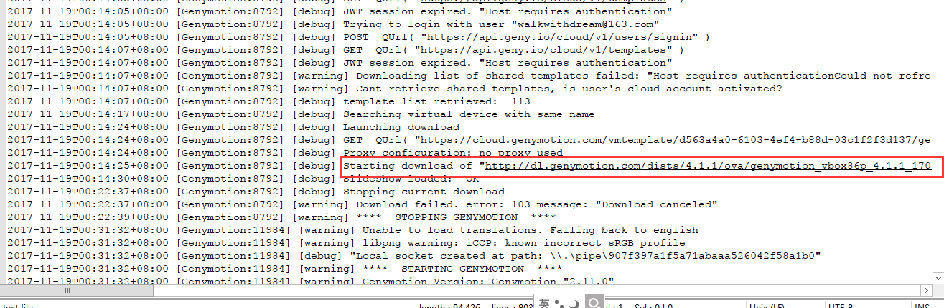

1. 迅雷下载后，将. Ova文件复制到C:\Users\Administrator\AppData\Local\Genymobile\Genymotion\ova
2. 重启Genymobile，并且重新添加一次刚才的设备。

